# Linux系统还原备份文件使用说明

1. 目的

将本机A目录下的文件夹及文件传到其他机器A目录下（无论其他机器原来A目录下是否有相同文件）。

1. 前提条件

本机和其他机器要能ping通，且scp、ssh功能均打开

scp一般默认打开，ssh若凝思厂家加固过也默认打开，若未加固，在root用户下执行vi /etc/ssh/sshd.conf，

将PermitRootLogin prohibit-password改为PermitRootLogin yes，保存退出执行/etc/init.d/ssh restart即可。

1. 使用方法

例：将IP为（192.10.10.33）机器下的

/home/smart/A5000_MAMS/data/pic/nccs下的a文件夹、b文件、c文件，/home/smart/A5000_MAMS/data/images下的e文件夹、f文件、g文件

……

……

传到IP为（一区服务器192.10.10.10、192.10.10.20、192.10.10.30、、192.10.10.40，一区工作站192.10.10.31，192.10.10.32，192.10.10.33，192.10.10.34）的机器

首先将backup文件夹传到本机smart用户下并解压

（1）在nccs目录下新建nccs-new文件夹，将所需要传输的文件及文件夹abc复制到nccs-new文件夹下，images下e、f、g同理。（新建的文件夹名称和同级目录不重复即可）

（2）backup.txt配置如下，

/home/smart/A5000_MAMS/data/pic/nccs,nccs-new;

/home/smart/A5000_MAMS/data/images,images-new;

……

……

1. 打开backup文件夹

scp.exp配置如下图

配置IP

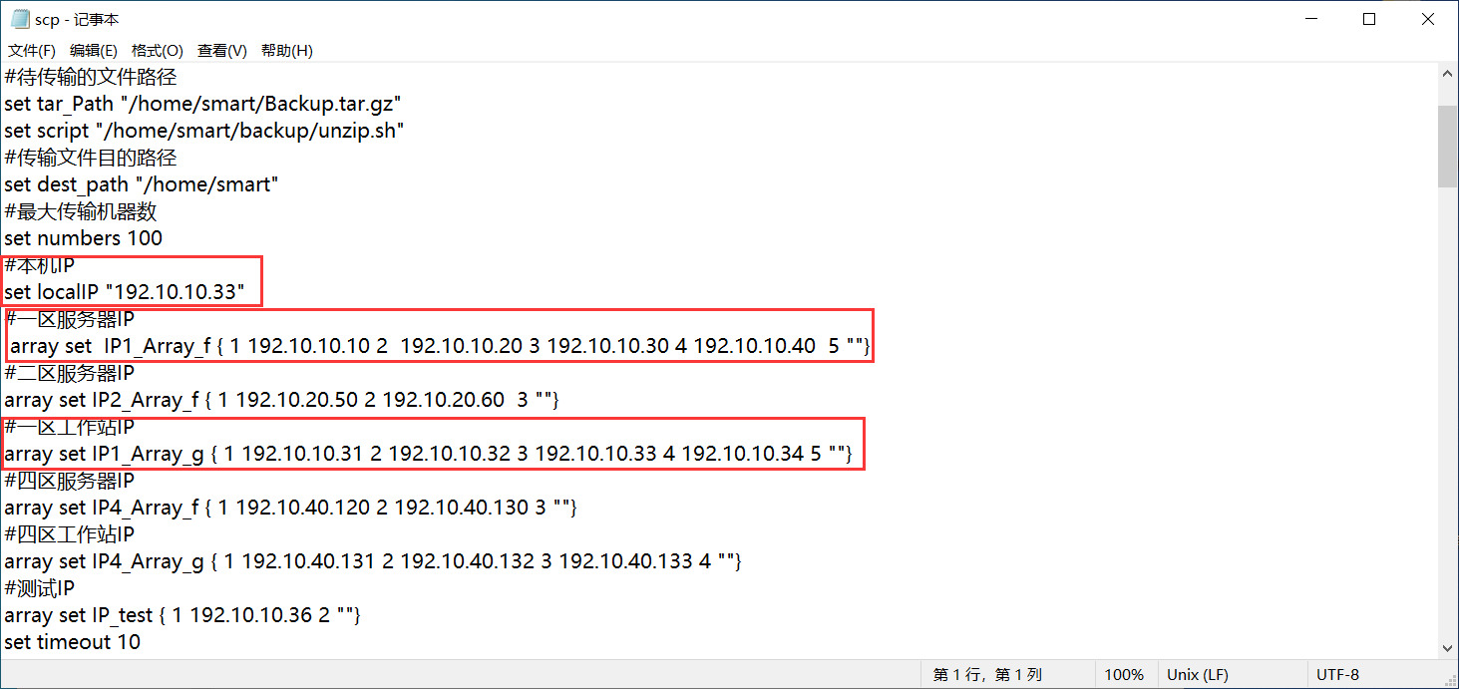

保证一区服务器和工作站传输代码没有被注释（默认即可），可以根据自己项目的机器IP增加与修改IP,注意：

* 定义的IP应当真实存在
* 在IP数组中增加IP或者减少IP时应当按照序号键值递增排列即上述IP数组中的1、2、3….，同时最后一个数组参数务必定义为空
* 在ssh.exp中也要对应的修改IP

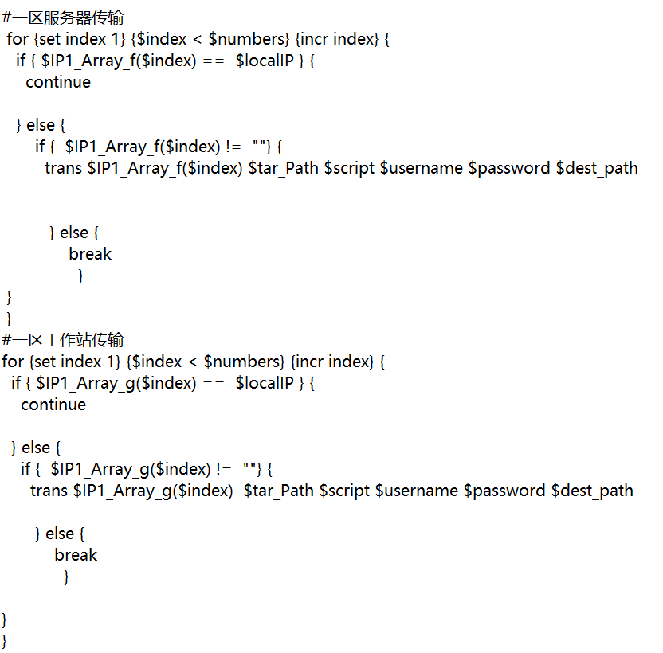

1. ssh.exp配置如下图

配置IP

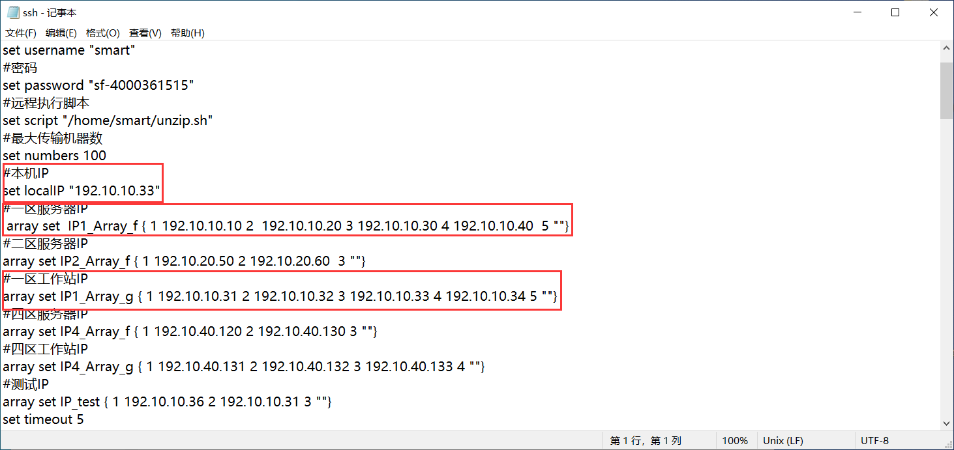

保证一区服务器和工作站传输代码没有被注释（默认即可）

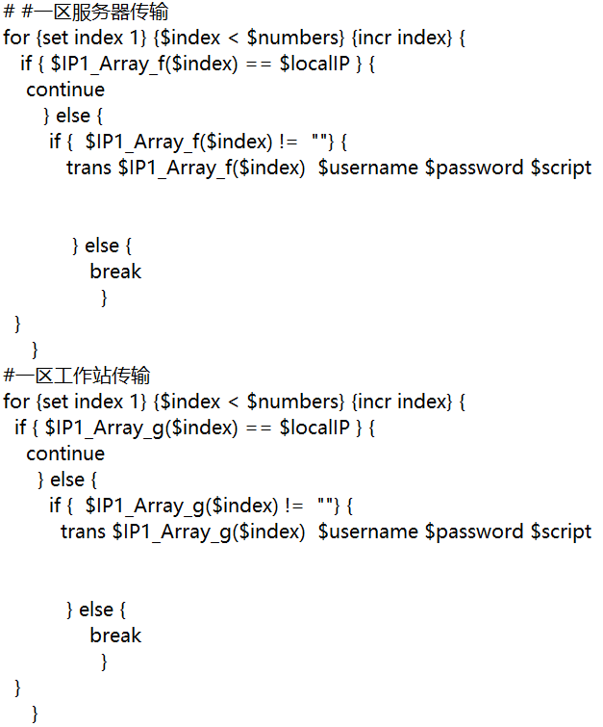

1. 在backup文件夹下打开终端执行chmod +x backup.sh scp.exp ssh.exp
2. 执行./backup.sh backup.txt
3. 上步执行完毕后执行./scp.exp
4. 上步执行结束需一点时间，上步执行完毕后执行./ssh.exp
5. 任务结束。
6. 注意事项

* 配置文件backup.txt应该严格按照预定义格式修改，即：
* 每一行代表一个备份任务，第一列代表打包路径、后面几列代表需打包的文件夹或者文件，每一列中间用,分隔，行与行之间用;分隔